Контекстные задачи по географии
Задача №1
Канал официально открылся для судоходства 17 ноября 1869 года. На открытии Суэцкого канала присутствовали императрица Франции Евгения (супругаНаполеона III), император Австро-Венгрии Франц Иосиф I с министром-президентом венгерского правительства Андраши, голландский принц с принцессой, прусский принц. Никогда раньше Египет не знал таких торжеств и не принимал такое количество высоких европейских гостей. Празднование длилось семь дней и ночей и обошлось хедиву Исмаилу в 28 миллионов золотых франков. И только один пункт программы торжества не был выполнен: известный итальянский композитор Джузеппе Верди не успел закончить заказанную по этому случаю оперу «Аида», премьера которой должна была обогатить церемонию открытия канала. Вместо премьеры в Порт-Саиде был устроен большой праздничный балВ августе 2014 года началось строительство параллельного канала длиной в 72 километра, с тем чтобы обеспечить двустороннее движение судов. Пробная эксплуатация второй очереди канала началась 25 июля 2015 года. В строительстве активно участвовала армия страны. В финансировании участвовало население страны.
6 августа 2015 года произошла торжественная церемония открытия нового Суэцкого канала. На церемонии присутствовали, в частности, президент Абдул-Фаттах Ас-Сиси, прибывший к месту проведения мероприятия на борту яхты «Аль-Махруса». Эта яхта получила известность как первое судно, которое прошло в 1869 году через старый Суэцкий канал.
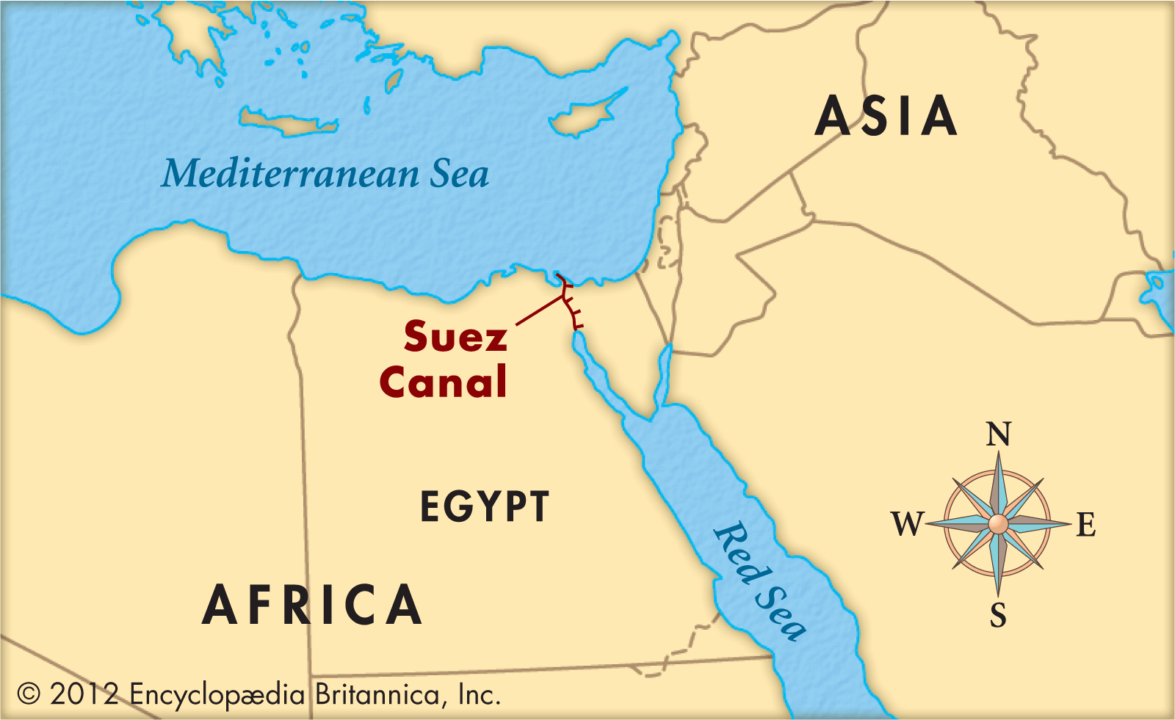

1.В какой стране находится Суэцкий канал?
2.Между какими материками зона канала является условной границей?
3. Какие моря соединяет Суэцкий канал? К бассейнам каких океанов они относятся?
4. Представьте себе, что по техническим причинам на долгое время канал вышел из строя. Изменило ли это обстоятельство географию внешних торговых связей европейских средиземноморских стран? Если да, то как?

Задача № 2
Прочитайте сообщение информационного агентства и ответьте на вопросы.
Европейский центр технологий и инвестиционных исследований Etircпланирует вложить в 2008 — 2010 годах в строительство в Иркутской области двух заводов по производству водородного топлива 300 млн. долларов. Стоимость строительства заводов составит около 220 млн. долларов - остальные средства пойдут на обеспечение производств электроэнергией.
Компания выбрала две площадки под строительство: в районе поселка Листвянка и в районе Ангарска. Etirc намерен производить топливный водород путем его электролиза из воды, сжижать и поставлять железнодорожным транспортом в Японию.
Вопрос 1. Какой буквой на политико-административной карте России обозначена Иркутская область (см. рис1.)
1)А 2) В 3)С 4)D

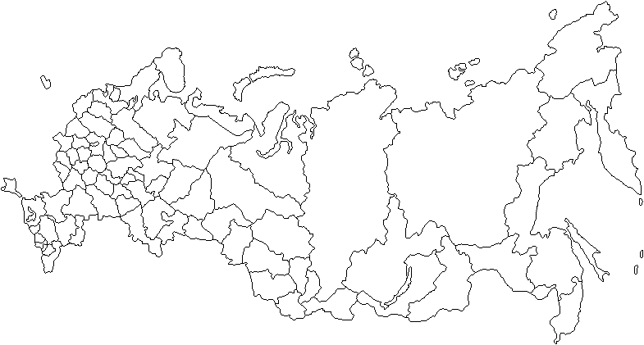
Рисунок 1

Вопрос 2. Какие особенности природно-ресурсной базы промышленности Иркутской области обусловили ее выбор для строительства заводов по производству водородного топлива?
Укажите одну особенность природно-ресурсной базы и одну особенность промышленности.
Вопрос 3. Назовите одну из железнодорожных магистралей, связывающих Иркутскую область с морскими портами Тихого океана.

Задача№3

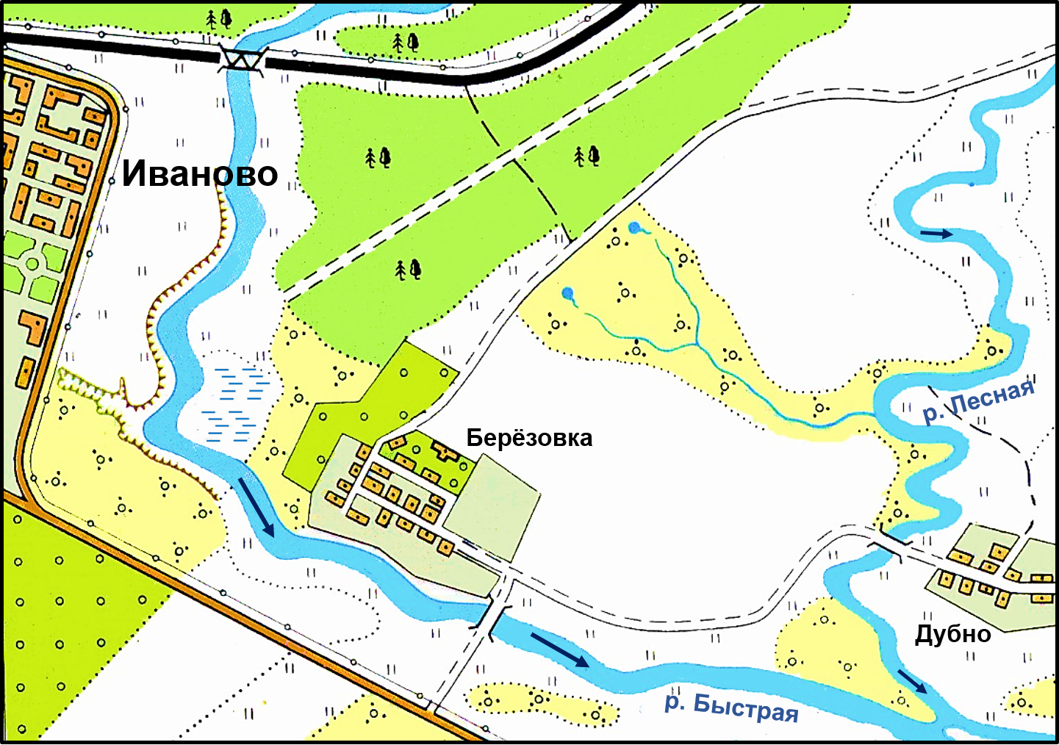
Масштаб 1: 10000
Колобок, проживавший в Иваново с дедушкой и бабушкой ,решил отправиться в гости в село Дубно, там проживал его друг Чебурашка. Путь оказался долгим и не лёгким. Колобок вышел из Иваново и начал свой путь по шоссе. По правую сторону шоссе был__________, а по левую-__________. Реку Быструю, которая течёт в _______направлении , он преодолел по мосту. Затем по _______ дороге пошёл дальше. Справа от дороги был_____. Затем Колобку снова пришлось пройти по мосту через реку_____, которая течёт в ____направлении. От одного моста до другого расстояние_____м.
И вот долгожданная втреча с Чебурашкой!!!
А мог бы Колобок дойти от Иваново до села Дубно другим путём, пусть и менее удобным? Какие объекты ему пришлось бы преодолеть?

